# 流程概览

## 流程名称：赢时胜核心流水自动查询

## 流程介绍

机器人自动登录赢时胜系统，下载产品信息报表，并读取产品代码，按照固定数量进行查询审核操作。

## 运行方式

* 1. 自动运行：在worker中通过触发器设置该流程自动开始执行的时间（默认已经设置为每工作日8:35:00am开始执行）
  2. 手动运行：手动点击流程的开始按钮运行

**注：保有量、日报自动下载失败，或修改配置项比如密码表后手动运行**

## 运行时长

|  |  |  |
| --- | --- | --- |
| 流程名称 | 运行时间 | 运行时长（分钟） |
| 赢时胜核心流水自动查询流程 | 08:35-18:30 | 720 |

**注：需定时查看数据稳定性**

# **运行方式**

## 自动执行

1. 登录commander（http://14.16.157.6:8080/）平台：

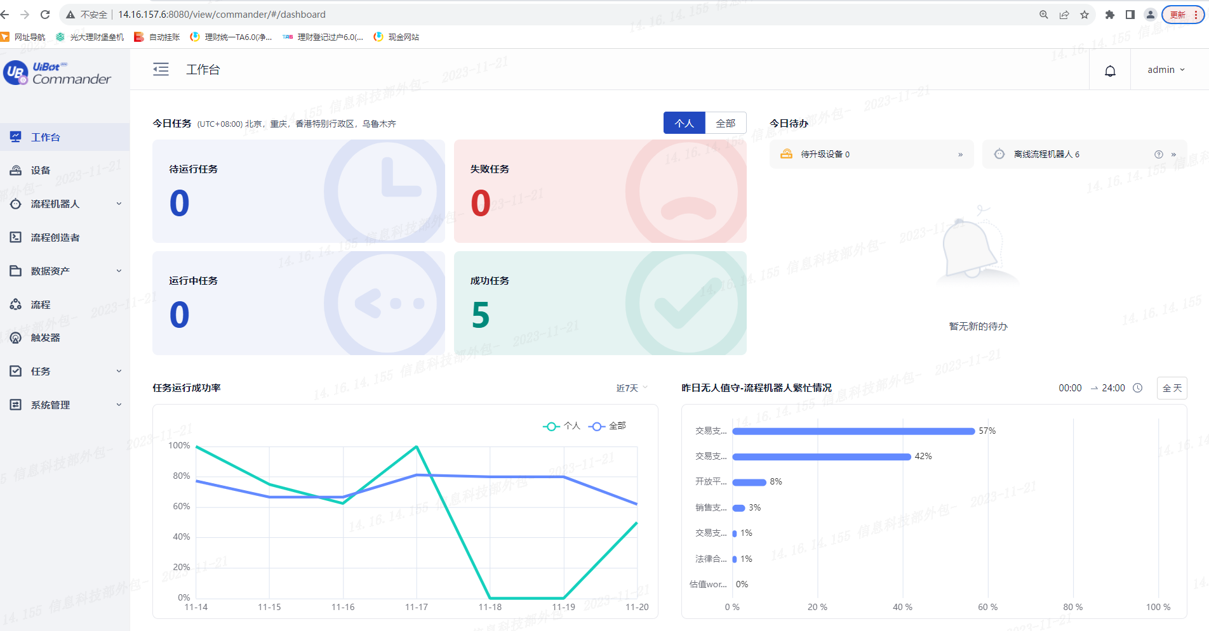

1. 在左侧菜单栏点击触发器

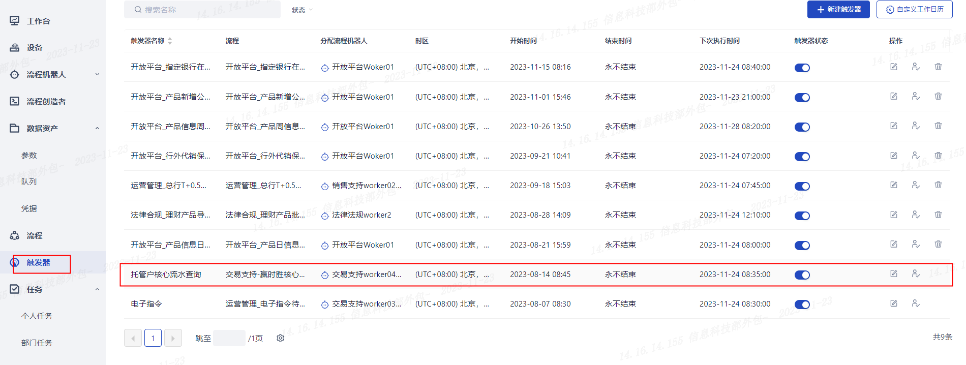

1. 打开/关闭赢时胜核心流水自动查询流程的触发器

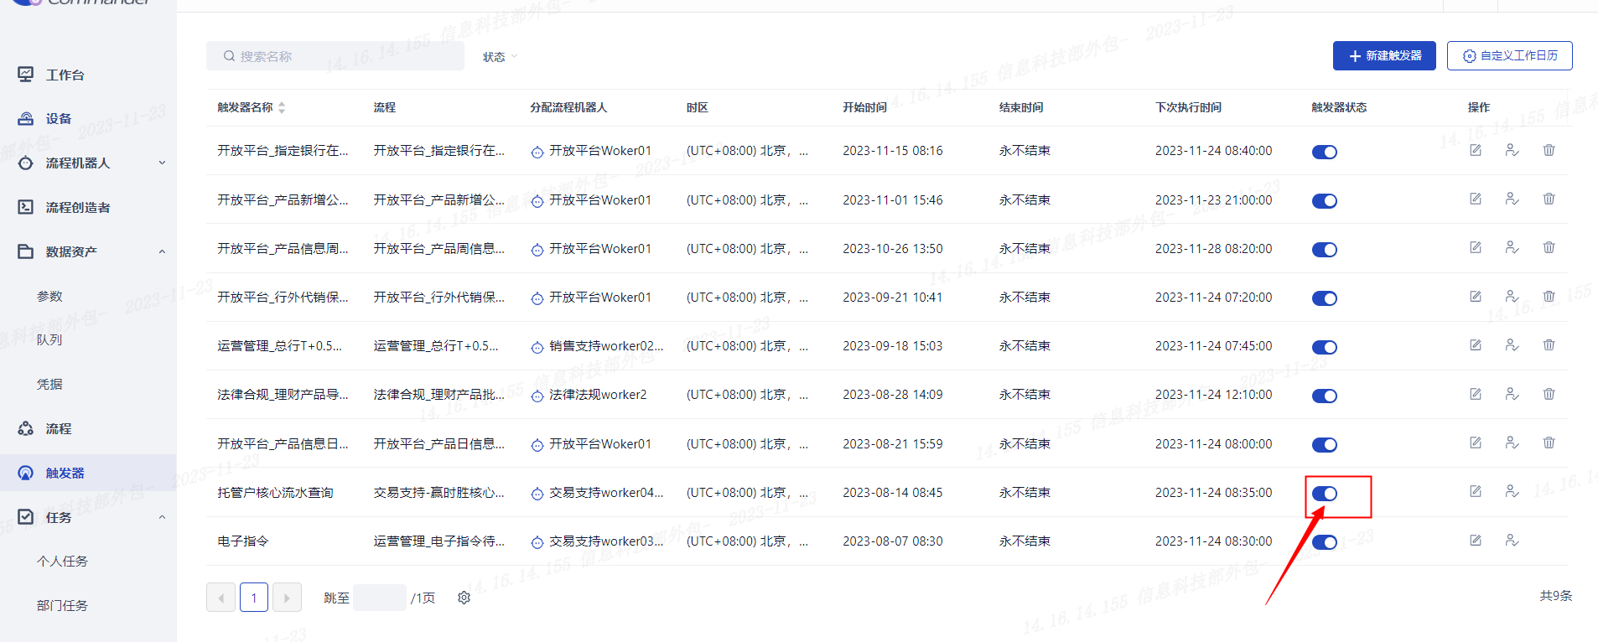

1. 进入编辑页面

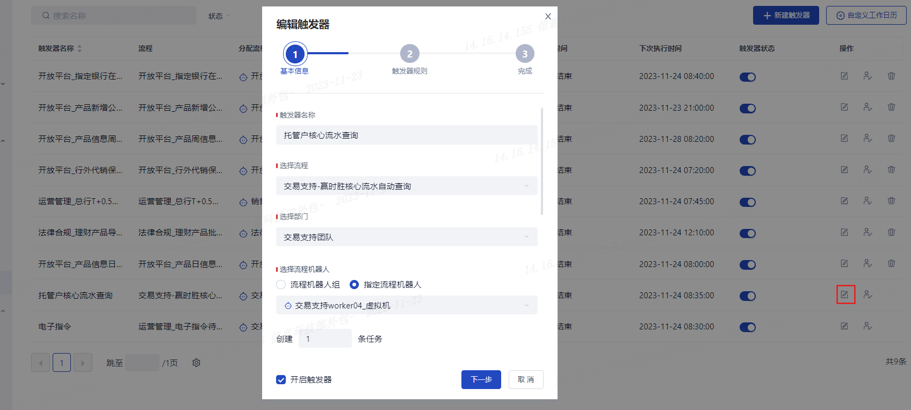

1. 选择开始时间

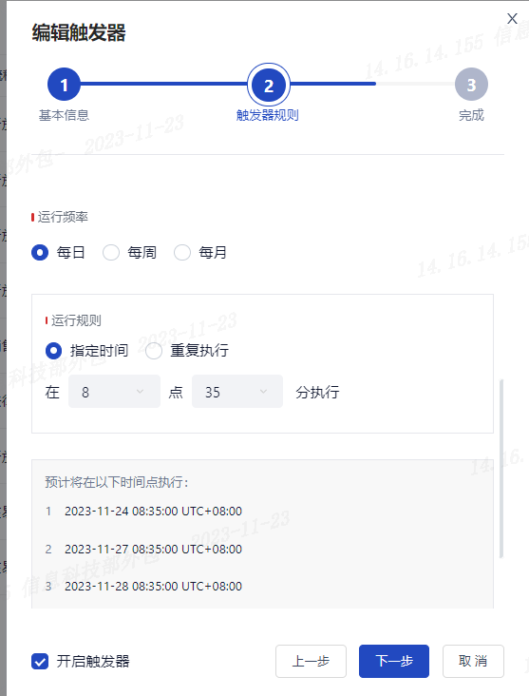

1. 触发器启动

## 手动执行

1. 登录commander（http://14.16.157.6:8080/）平台：



1. 选择左侧菜单栏”流程”

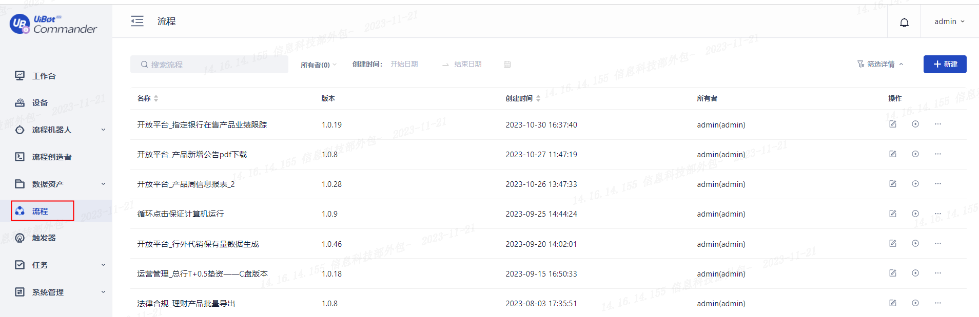

1. 选择赢时胜核心流水自动查询流程，点击运行按钮

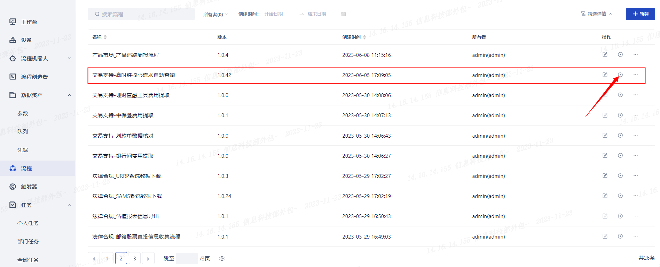

# **汇报方式**

## 汇报内容：查询日志结果

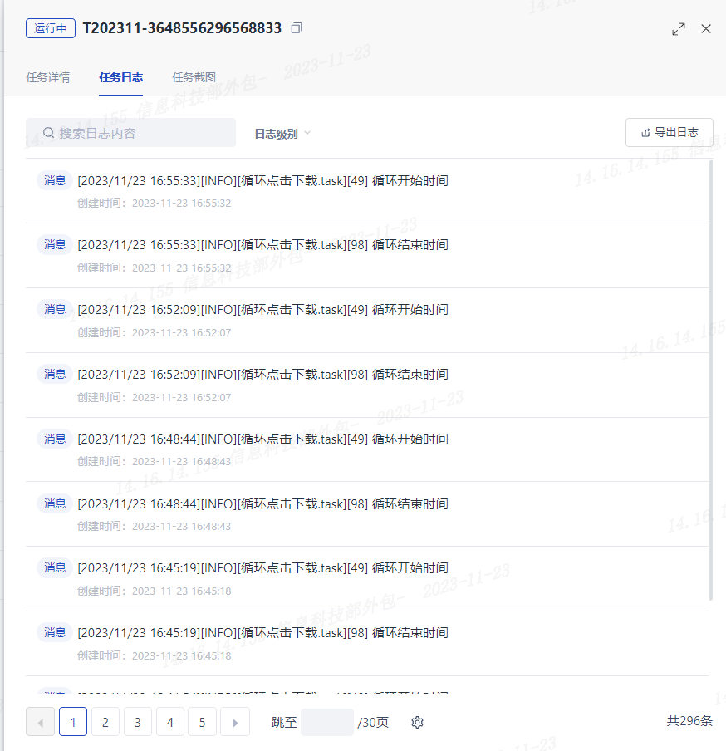

# **配置项**

无

# **运维方式**

## 查看每日运行日志：

* 1. 无异常，流程正常运行
  2. 存在异常报错，查看报错原因：
     1. 如果为RPC 服务器不可用问题，需要重启RPC服务后重新运行。
     2. 如果为其他报错，可查看任务执行的录屏。如果为网络卡顿，导致页面刷新不出来，可待网络恢复后手动执行补存账单。
     3. 如果重新手动执行后还是下载失败，可能是网站界面发生变动，导致机器人无法正常运行，需联系工程师进行检修。

# **其他常见问题及解决方案**

## **定时任务没有执行或执行失败怎么办？**

答：参考第五章节中解决方案。大体思路是首先查看邮件内容和运行录屏定位问题，判断是否是网络卡顿、系统异常，针对这种情况可以手工再次运行。其他情况需通知运维工程师进行检修。